As 5 Principais Raças Extraterrestres em Contato Com a Terra Atualmente: O Que Você Precisa Saber

Você acredita em inteligência extraterrestre ? E sobre a ideia de que não só eles existem, mas que estão em contato com a Terra ? Todas as provas que eu vi tem apontado para isto ser verdadeiro e se você já viu algumas informações sobre isto, eu tenho certeza que esta ideia vem sem você precisar buscar muito. Este artigo irá expor a história sem encobrimentos, apresentando as espécies que você pode fazer contato direto agora ou em um futuro bem próximo.
Os seres humanos já descobriram 2.000 exoplanetas em nosso Universo, com mais de 500 descobertos só neste ano. Estes planetas são potencialmente adequados para a vida e têm as condições adequadas para apoiá-lo, incluindo oxigênio, carbono e água.
Nosso estudo contínuo do espaço só nos levou a perceber que o Universo é absolutamente repleto de vida, especialmente quando você leva em conta que existe uma estimativa de 100 bilhões de galáxias no nosso Universo. Algumas pessoas pensam que é impossível que os alienígenas sejam capazes de existir e duplamente impossível que eles seriam capazes de viajar anos-luz para nos visitar. Mas pense nisso:
Nossa terra tem apenas 4 bilhões de anos em um Universo que tem 14 bilhões de anos. Uma espécie poderia aprender, criar e fazer isto dispondo digamos de uma vantagem inicial de 2 ou 3 milhões de anos sobre nós ?
Contato Comprovado
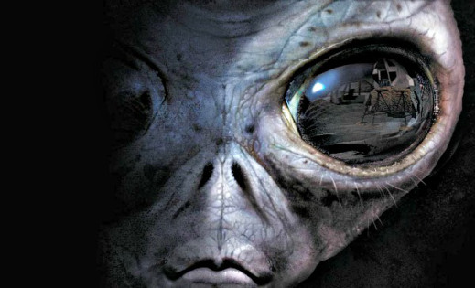
Os seres humanos que atuam como canais espirituais tem divulgado por anos, informando com quais extraterrestres eles mantêm contato diretamente. Abduzidos, militares, denunciantes, mesmo cientistas respeitáveis, foram exaustivamente testados por uma vasta gama de neurologistas, hipnotizadores, psicólogos, etc, provando indiscutivelmente que estas pessoas tiveram contato com ETs, sendo relatado que alguns são benevolentes e outros beligerantes.
Se isso é novidade para você, aqui está o ex-ministro da Defesa Nacional do Canadá Paul Hellyer dando plena divulgação dentro do parlamento canadense sobre as histórias de encobrimento de OVNIs, ETs e contatos que os governos fazem e depois não divulgam para a população. Ele explica em uma sala na frente de funcionários do governo que existem mais de 80 espécies de alienígenas que o governo do Canadá está ciente e 4 delas em particular mantêm contato direto com a Terra.
A maioria dos que nos contataram até agora são benevolentes e querem nos ajudar. Alguns desses seres podem parecer estranhos ou de natureza paranormal para nós, isto acontece pela dificuldade que temos de compreender plenamente a sua consciência, inteligência e a forma como eles interagem com a realidade.
Sem mencionar que só pela existência destes seres a nossa compreensão e nosso lugar no Universo muda de forma dramática, tornando muito natural nós estarmos inclinados a rejeitar aquilo que é desconhecido, estranho e desafiador para nós, nos forçando a revermos as mentiras que os governos nos contam. Eu também sei que esta é uma conversa altamente controversa para ser compartilhada, mas as pessoas precisam ter acesso a esta informação para usarem seu discernimento interior.
Eu acredito que é o momento de começarmos a interagir conscientemente com estes seres, iniciando um novo relacionamento com eles e criando uma ponte de comunicação. Eu tenho experimentado isto em primeira mão comigo mesmo, muitos outros também têm. Eu realmente acredito que é parte do nosso destino futuro como espécie e é uma parte orgânica do amadurecimento para existir em um planeta inteligente, amoroso e compassivo.
Assim, sem mais delongas aqui estão as 5 principais raças de ETs que estão em contato com a Terra. Por favor, tenha em mente que estas informações não estão sendo liberadas sem provas. Elas provem de altos níveis dos governos, pessoal militar, cientistas e contatados diretamente.
1) Os Essassani
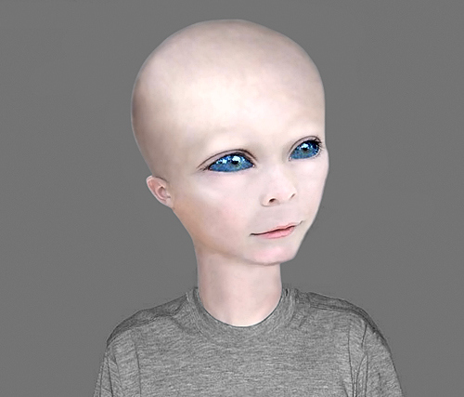
Os Essassani são tecnicamente os nossos répteis, parentes híbridos, humanos cinza. Há um tempo atrás uma espécie conhecida como Cinzas veio à Terra. De acordo com os relatórios, tinham sofrido mutações genéticas a ponto de não serem mais capaz de se reproduzir. Eles só podiam sobreviver por meio da clonagem.
Nós como espécie concordamos em compartilhar nossa genética com eles, para que pudessem alterar o curso da sua história e o futuro. A maioria das experiências de abdução tinham a ver com este curso de correção genética, que foi muito confuso para os seres humanos. Nós em algum nível concordamos com esta relação.
Desde então, uma raça inteiramente nova de seres foi criada, que naquela época já eram muito mais avançados do que nós, foi preparado e entregue um planeta para eles habitarem, o que lhes permitiu avançar, evoluir e crescer rapidamente, sem precisarem passar pelos estágios primitivos que a humanidade teve na Terra.
Eles são de certa maneira nossos parentes diretos e estão aqui para nos apoiar durante a nossa jornada de ascensão. Nos ajudando a manter o curso da realidade que gostaríamos de criar, desejavelmente com paz, harmonia e abundância. Os Essassani são de fato uma raça benevolente e amorosa. Eles têm uma relação estreita com os seus EUs Superiores, são extremamente brincalhões e gostam de refletir de volta a nossa busca para nos compreendermos melhor.
Os Essassanis são os nossos embaixadores de contato, você pode estar mais familiarizado com a espécie Essassani de Bashar, canalizado por Daryl Anka.
2) Os Yahyel (Também conhecidos por Shalanaya)

Os Yahyel são uma espécie linda e graciosa de seres híbridos. Eles irradiam uma energia solar-dourada muito pura, são um dos parentes interestelares mais próximos que temos.
Serão a primeira raça a fazer contato direto conosco em pouco tempo. Eles são próximos da nossa altura, circunferência e parecem possuir a aparência de um personagem de anime angelical, muitos dos quais tem um olhar altamente multicultural. Eles são muito bonitos, gentis, inteligentes, atenciosos e centrados no coração.
Eles têm uma relação muito saudável com sua tecnologia e estão aqui para nos ajudar a nos desenvolver e evoluir. Também fizeram contato conosco nos tempos primitivos e são muito mais avançados do que nós atualmente. Diz-se que muitas das nossas plataformas de redes sociais foram entregues a Terra com a ajuda do seu fluxo de consciência.
3) Híbridos Sirianos
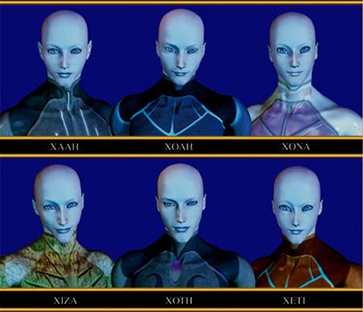
Estes hiper sapiens são altamente evoluídos e de acordo com os registros, tiveram muito contato conosco desde o início da jornada humana. Eles são uma das nossas raças criadoras, se uniram para ajudar a criar geneticamente os seres humanos. Muitas profecias antigas e textos espirituais relatam que os extraterrestres estavam envolvidos na criação dos seres humanos.
Os seres de Sirius existem há cerca de 300 a 500 anos no futuro e são dezenas de milhares de anos mais avançados e evoluídos do que a nossa raça. Eles são especializados em tecnologia, arquitetura, energia sustentável e geometria sagrada. O ser descrito no filme Avatar é muito semelhante em aparência aos Sirianos.

Eles são próximos da nossa altura, embora um pouco mais altos em geral, esbeltos e têm músculos definidos. Eles têm um tom morno azulado na pele, olhos ovais quentes, longos dedos permitindo muita precisão e destreza.
4) Os Pleiadianos
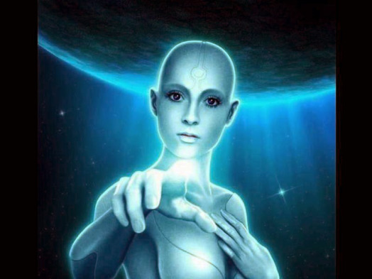
Os Pleiadianos hiper sapiens são altos, de rosto redondo, olhos arregalados, com características em detalhes suaves. Eles são seres bonitos que são descritos quase exclusivamente como tendo o cabelo loiro (quando têm cabelo) e olhos azuis. Muitos de nós passamos um tempo em treinamento nas Plêiades aprendendo sobre a vida na Terra antes de virmos para cá, já nos disseram que é para onde vamos retornar depois da ascensão da Terra.
Seus corpos funcionam como instrumentos delicados, bem ajustados, que podem captar sinais psíquicos transmitidos em todo o Universo. Desta forma, se você quiser se conectar psiquicamente com ETs, os Pleiadianos na maioria das vezes são os mais sensíveis diretamente e aparentemente os ETs mais próximos que estão em contato conosco.
Os Pleiadianos também têm qualidades diplomáticas, à medida que estão bastante envolvidos com a Aliança Interestelar, apoiando o desenvolvimento de raças semeadas em outros planetas, garantindo o progresso e a evolução de todos. Os Pleiadianos são extremamente gentis, amorosos e são a raça mais fácil para começarmos a entrar em contato psiquicamente. Eles estão prontamente disponíveis e sempre respondem e interagem rapidamente.
5) Os Arturianos
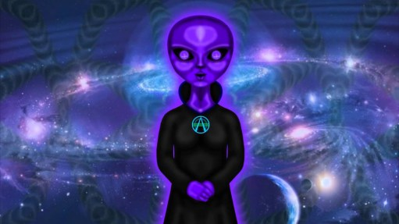

Os Arturianos são a raça mais antiga de toda a nossa galáxia, são hiper sapiens, uma raça de seres altamente evoluídos. São profundamente conscientes, inovadores e experientes. Nos informaram que o sistema Arturiano foi o primeiro a ser semeado nesta galáxia, e que iniciou uma série de raças descendentes na galáxia, incluindo a nossa própria.
Os Arturianos tem várias formas, a sua consciência altamente avançada permitiu-lhes passar através da singularidade, coexistindo totalmente em uma realidade de alta vibração e poderosamente avançada. A raça principal tem cerca de 1.20 m a 1.5 m de altura, pele azul e cérebro grande. Seus corpos no entanto são surpreendentemente amplos e tem uma forma de encaixe sobre eles.
Os Arturianos estão acelerando e se tornando menos físico. São espirituosos e psíquicos, tem facilidade em nos compreender porque sempre supervisionaram e apoiaram a nossa experiência de vida. Eles são uns dos nossos ancestrais das estrelas mais profundas.
Para mais informações sobre contatos humanos iniciados com ET, encobrimentos dos governos, abduzidos e denuncia de testemunhas, eu recomendo que você assista ao documentário Sirius. Ele contém décadas de investigação em tempo integral, com informações sobre dispositivos de energia livre, raças alienígenas e espiritualidade, veja o trailer:
Como Entrar em Contato Com Estes Seres.
Eu recomendo que você reserve um tempo para meditar todos os dias, sempre no mesmo horário. Limpe seu espaço, posicione-se confortavelmente e respire profundamente algumas vezes. Faça um pedido para recebê-los em seu espaço. E então apenas medite… Permaneça tranquilo e ouça. Se quiser, faça uma pergunta e analise que tipo de resposta você recebe.
Como Max Plank disse uma vez, o número de mentes no Universo é uma só. Estes seres têm milhares ou milhões de anos de evolução mais do que nós, então capacidades como telepatia, Percepção Extra Sensorial (PES) e transmissão física são tão fáceis para eles como o envio de um sinal de rádio é para nós.
Os Antigos Sabiam Disso
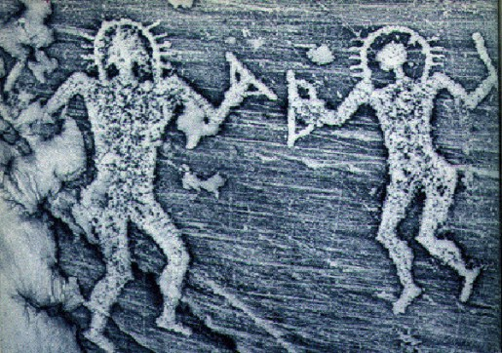
Existem registros de que os ETs nos visitam há milhares de anos, todas as culturas antigas falam sobre os “deuses” que iriam “descer do céu” com uma luz brilhante e trazer-lhes conhecimento, ferramentas, tecnologia e cultura. Estes seres são descritos geralmente tendo a pele brilhante ou usando algum tipo de equipamento espacial, geralmente com a cabeça grande e olhos grandes arregalados.
“Eram os Deuses Astronautas” é uma leitura maravilhosa que resume uma grande quantidade de evidências de que o homem antigo foi visitado no passado por seres extraterrestres e eles criaram arte, pinturas rupestres (veja imagem acima) e esculturas destes visitantes distantes para descrever as experiências que tiveram com eles.
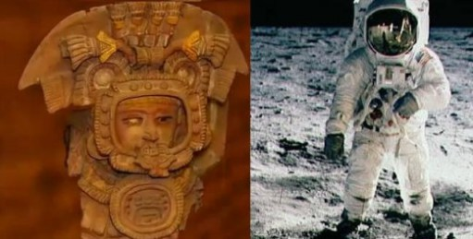
Estas são as cinco principais raças que mantêm contato com a Terra. Mais uma vez, gostaria de sublinhar que esta não é uma besteira da nova Era. Estas informações vem de registros dos mais altos níveis do complexo militar industrial, dos governos e dos contatados diretamente.
Existem muito mais raças em contato conosco agora e muitas outras que também desejam entrar em contato. Talvez eles estejam esperando por nós abrirmos nossa mente e nosso coração, deixar ir a nossa ganância e orgulho, crescer um pouco, atingindo um progresso espiritual maior antes de tornarem sua presença conhecida no planeta inteiro.
©Amateo Ra e Steven Bancarz
Origem: spiritscienceandmetaphysics
Tradução e Divulgação: A LUZ É INVENCÍVEL
TEMPLO DO SOL
www.comandoestrelinha.ning.com

